二、重力
地球上一切物体都受到地球的吸引作用。这种由于地球的吸引而使物体受到的力叫做重力，重力也常常叫做重量。
重力不但有大小，而且有方向，悬挂物体的绳子，静止时总是竖直下垂的，自由落向地面的物体，总是竖直下落的，可见重力的方向是竖直向下的。物体所受的重力的大小跟物体的质量成正比，质量越大，所受的重力越大。1kg质量的物体所受的重力是1千克力，即9.8N；2kg质量的物体所受的重力是2千克力，即2×9.8N等等。把物体挂在绳子上，物体静止时拉紧悬绳的力，大小等于物体所受的重力。把物体放在静止的水平支持物上，物体压在水平支持物上的力，大小也等于物体所受的重力。
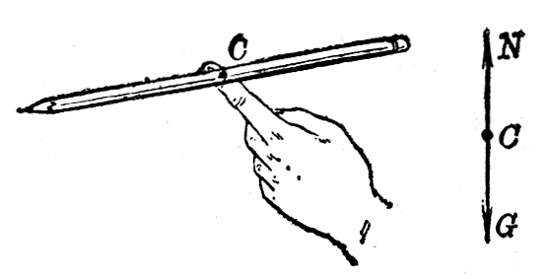
一个物体的各部分都要受到地球对它的作用力，我们可以认为重力的作用集中于一点，这一点叫做物体的重心。如图1-2那样用手指支持一根铅笔，我们可以找到一个位置，使铅笔水平地支持在手指上。手指上方铅笔上的C点就是铅笔的重心。这时铅笔受到两个力：竖直向上的手指的支持力N，竖直向下的重力G。这两个力大小相等方向相反，而且作用在同一直线上，从初中学过的二力平衡条件知道，这时铅笔保持平衡。如果重心C不在手指的正上方，支持力N和重力G将不在同一直线上，铅笔就不能保持平衡了。
图 1-2
质量均匀分布的物体（均匀物体），重心的位置只跟物体的形状有关，有规则形状的均匀物体，它的重心就在几何中心上，例如，均匀直棒的重心在棒的中点，均匀球体的重心在球心，均匀圆柱体的重心在轴线的中点（图1-3）。
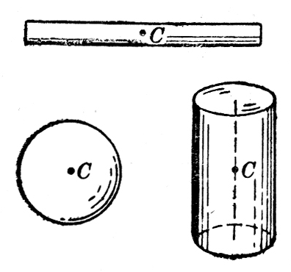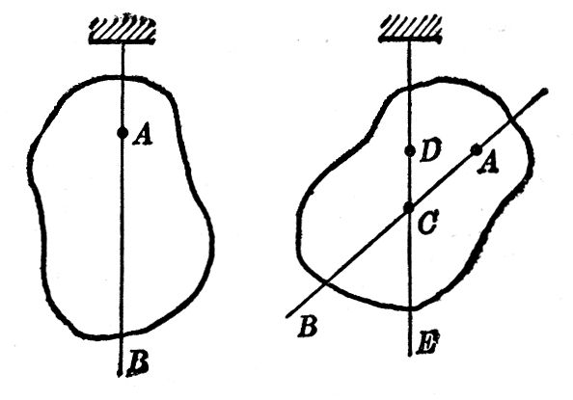
图 1-3
图 1-4
不均匀物体的重心的位置，除跟物体的形状有关外，还跟物体内质量的分布有关，载重汽车的重心随着装货多少而不同，起重机的重心随着提升重物的重量和高度而变化。
用简单的实验方法可以求出形状不规则或者质量不均匀的薄板状物体的重心，如图1-4所示，先在A点把物体悬挂起来，当物体处于平衡时，它所受的重力跟悬绳的拉力在同一直线上，也就是说，重心一定在通过A点的竖直线AB上。然后，在D点把物体悬挂起来，同样可以知道，重心一定在通过D点的竖直线DE上。AB和DE的交点C就是物体的重心。

